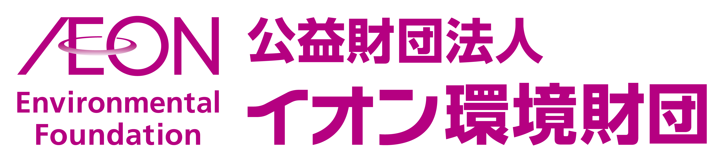

第２８回イオン環境活動助成 公募説明会のご案内

イオン環境財団では、いのちあふれる美しい地球を次世代へ引き継ぐため環境保全活動に
積極的に取り組んでいる団体に対し助成支援を行っています。以下の通り説明会を開催しいたしますので、ぜひご活用ください。尚、当説明会にご参加いただかなくてもご応募は可能です。

◆高崎会場
・日時 ： 6月17日（日）
14：00～15：00 ※同時開催の活動報告会の中で簡易版として行います。
・会場 ： イオンモール高崎 1階専門店側セントラルコート
・アクセス： 群馬県群馬郡群馬長引間１０３３
JR高崎駅よりバスにて約35分
http://takasaki-aeonmall.com/static/detail/access

◆東京会場
・日時 ： 6月22日（金）
1回目11：00～12：00（受付10：30開始）
2回目14：00～15：00（受付13：30開始）
・会場 ： エッサム神田ホール1号館9階901
・アクセス： 東京都千代田区神田鍛冶町3-2-2
JR神田駅 東口 徒歩1分、東京メトロ銀座線 神田駅 3番出口前
※駐車場はございませんので公共交通機関をご利用ください。
http://www.essam.co.jp/hall/access/#access_1

◆幕張会場
・日時 ： 6月30日（土）
1回目11：00～12：00（受付10：30開始）
2回目14：00～15：00（受付13：30開始）
・会場 ： イオンモール幕張新都心グランドモール4階会議室
GRAND MALL中央のグランドコート付近のエレベーターにて４階まで
上がり、屋外テラス出口（風除室）の手前左手に会議室があります。
・アクセス： 千葉県千葉市美浜区豊砂1-1イオンモール幕張新都心
JR海浜幕張駅より徒歩約20分
http://makuharishintoshin-aeonmall.com/static/detail/access

◆参加お申し込み方法
イオン環境財団のホームページに掲載している「公募説明会参加申込書」をダウンロードしていただき、メールまたはFAXにて事前登録をお願いします。
https://www.aeon.info/ef/

【返送先】イオン環境財団 宛
メール: ef@aeon.info ファックス: 043-212-6815
FAX No. 043-212-6815

第２８回イオン環境活動助成
公募説明会参加申込書

１．ご希望の日程に☑を入れてください。
☑ | 日時 | 会場 | 締切
 | - 6月17日（日）  14：00～15：00 | 高崎会場  イオンモール高崎 | 6月14日（木）
 | - 6月22日（金）  11：00～12：00（10:30～受付） | 東京会場  エッサム1号館901 | 6月20日（水）
 | - 6月22日（金）  14：00～15：00（13:30～受付） | 東京会場  エッサム1号館901 | 6月20日（水）
 | - 6月30日（土）  11：00～12：00（10:30～受付） | 幕張会場  イオンモール幕張新都心4階会議室 | 6月28日（金）
 | - 6月30日（土）  14：00～15：00（13:30～受付） | 幕張会場  イオンモール幕張新都心4階会議室 | 6月28日（金）

２．代表者の連絡先をご記入ください。
お名前 |  | 様 | 参加人数 | 計 | 名
団体名
連絡先電話番号
メール
ファックス

３．申し込み方法
本紙をメールまたはファックスにてご送付をお願いいたします。
【送付先】メール ef@aeon.info ファックス 043-212-6815

４．問い合わせ先
公益財団法人イオン環境財団
第28回イオン環境活動助成 助成事業担当 電話043-212-6022

